燕山大学 里仁学院

选 修 课

选修指南
(12、11、10级第三、五、七学期用合订本)

教 务 部
二○一三年九月

2013年9月11日（周三8：00）——2013年9月16日（周一8：00）
目 录

选 修 课 1
燕山大学里仁学院关于修读选修课的若干规定（第二次修订） I
选 课 说 明 II
WEB选课系统操作指南 1
选修课： 1
01大学生心理学 1
02宝玉石市场与文化 1
03计算机与其它相关学科联系与应用 2
04应用文写作 2
05职场维权 2
06 80年代中短篇小说欣赏 3
07摄影技术与艺术 3
08失落的文明 4
09逻辑学与大学生思维训练 5
10地球科学概论 5
11爱情、婚姻与法制 6
12领导科学与艺术 6
13中国民俗文化赏析 7
14人际心理学 7
15体育保健 8
16美国大学校园文化概述 8
17基础乐理与音乐欣赏 9
18奥林匹克史话 9
19转型期中国当代社会问题透视 10
20唐诗品读 10
21春秋战国风云—《史记》经典故事赏评 11
22汉语外来语研究 11
23影视鉴赏 12
24中国文化概论 12
25《论语》选读 13
26心理学与生活 13
27雅思写作 14
28计算机安全技术 14
29大脑科技开发 15
30网页制作与网站设计 16
31探索学习奥秘 16
32大学生安全与法制教育 17
33室内环境污染与健康 17
34人生与哲学 18
35大学生礼仪 18
36旅游地质学 19
37大自然未解之谜 19
38幸福课 20
39计算机绘图 20
2013学年秋季学期里仁学院选修课时间表 22

燕山大学里仁学院关于修读选修课的若干规定（第二次修订）

为规范院级选修课（简称选修课）的管理及选课程序，指导学生合理地修读选修课，制定本规定。
1、本规定适用于10、11、12级学生。
2、院级选修课学分是毕业所需总学分之必备学分的一部分，10、11级每位学生在校期间最少修读6学分的院级选修课；12级学生在校期间最少修读3学分的院级选修课。（不再做“自然科学”与“人文社会科学”的类别要求）。
3、每学期可选1-2门，不超过2门。
4、凡与本专业教学计划中必修课程内容相同或相近的课程，不论学时多少，此专业的学生不得选读。教学计划可在学生所在系查询。
5、同一门课程（包括名称略有差异，实质内容相近的课程），不同教师授课，只能选一位教师的课，且按一门课记载学分。
6、相同或相近的课程，无论处于哪一学期，均不得重选（以前所选该课程没获得学分除外）。
7、选修课一经认定，不得更改。原则上不予补选，由于个人原因造成错选或旷选的学生，责任自负。学生放弃选修考核或考核不合格，均不能取得学分，可在下学期重选，或改选其它课程。
8、选修课开课前公布批准选修的课程及学生名单，并以此为依据确认听课、考试及取得学分的资格。
本规定由教务部负责解释。

选 课 说 明

1、选课时间为2013年9月11日（周三8：00）——2013年9月16日（周一8：00）结束。
2．“选修课介绍”中所列“供选专业”是指只有该类专业的学生可以选修此课程，该类专业以外的学生禁选此课程，否则不记学分；学生选课时，一定要注意该项目所指专业。
3．因选修课考试为课堂内考试，故不能选择同一时间的不同课程。
4．学生可按《选课流程》的安排自由上机选课。
5．学生选课前，一定要认真阅读《选修指南》，授课教师或选课学生如发现选课内容材料有误，请与教务部李老师联系（行政办公楼208室，电话：8067000），以便及时改正，个别修改或更正将在网上进行，请注意有关通知，选修课的内容简介等以网上内容为准。
6．选修课最终结果查询：里仁学院→教务在线→学生服务区→选修课查询。
7．高年级学生可以选低年级的课程。

WEB选课系统操作指南
- 登录系统

打开IE浏览器，输入WEB服务器地址或从教务处主页登录“正方教务管理系统”，进入用户登录界面。输入学号及口令(默认为身份证号)，选择“学生”角色，按“登录”。(请各位同学不要忘记关闭所有开启的窗口，以防他人进入，造成不良后果！)
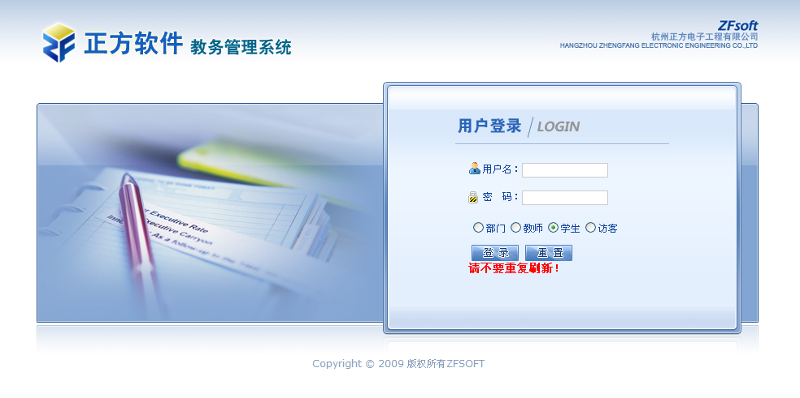
- 学生网上选课

网上选课内容包括：学生选课、选体育课、全校性公共选修课、重修或补修选课。
2.1学生选课
点击“网上选课”->“学生选课”进入选课系统。
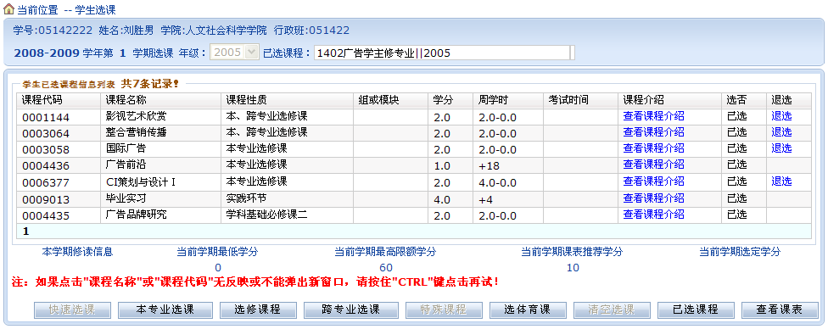
1、选择选课项目
学生选课项目包括：快速选课、本专业选课、选修课程、跨专业选课、特殊课程、选体课。
(1)选修课程：指校公选课。
点击“选修课程”按钮，系统弹出学科选择窗口，显示具体学科及上课时间，选中某一学科按“选定”，系统根据选择情况列出该学科该上课时间的所有课程。关闭弹出窗口即可进行下一步选课。
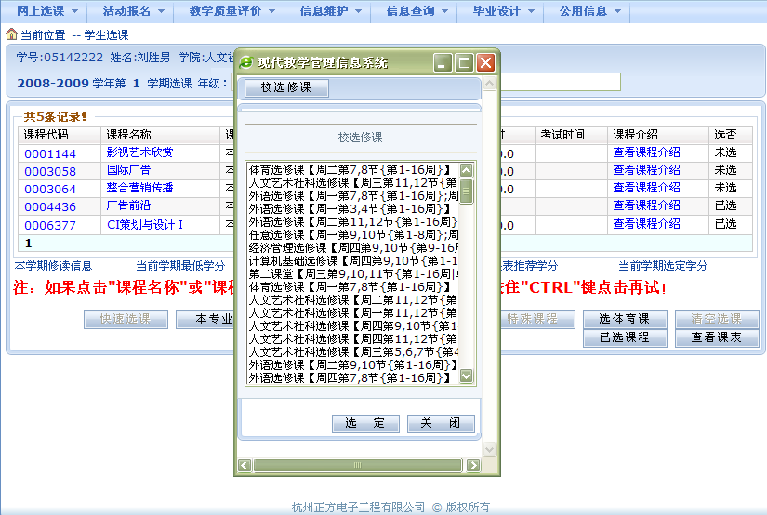
学生根据实际情况选择课程。
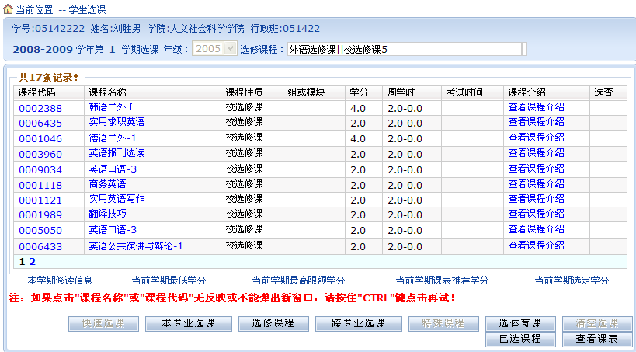
点击课程名称，系统弹出该课程上课信息，学生可根据实际确定是否预订教材后按“选定”即可，若误选可按“删除”退选。
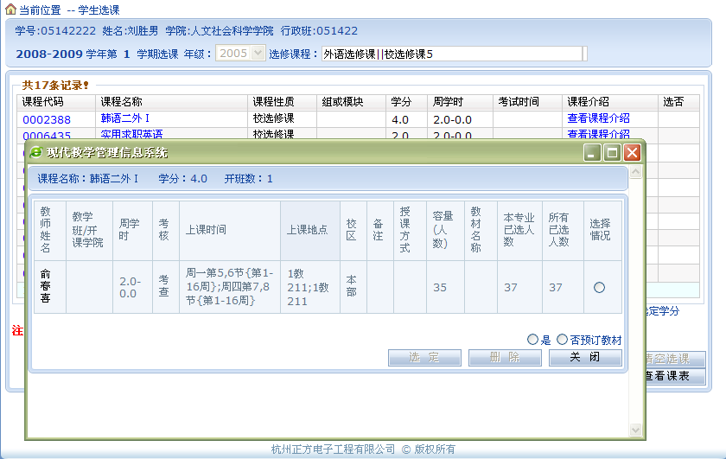
按“关闭”按钮，即可看到该课程选中状况(在“选否”下显示“已选”)。
点击“已选课程”可查阅所有已选中课程情况。
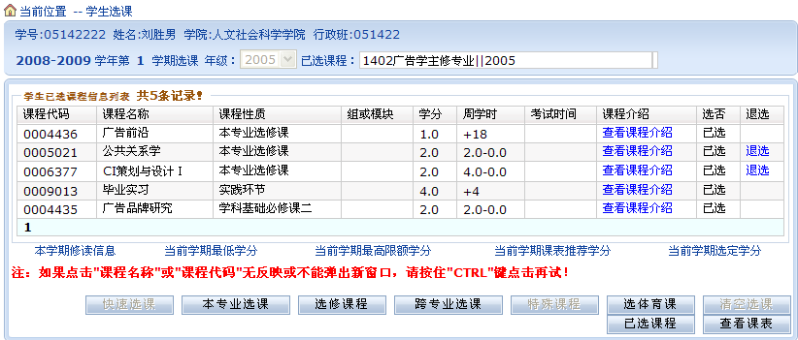
按“查看课表”可查阅本学期个人课表，也可先查课表再选课，以免冲突。
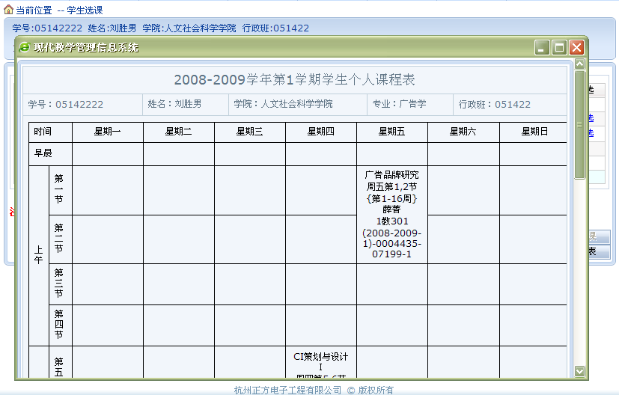

（2）全校性公共选修课
“全校性公共选修课”与学生选课中的“选修课程”是一样的，也只是界面上的不同还有就是一些控制上的不同。
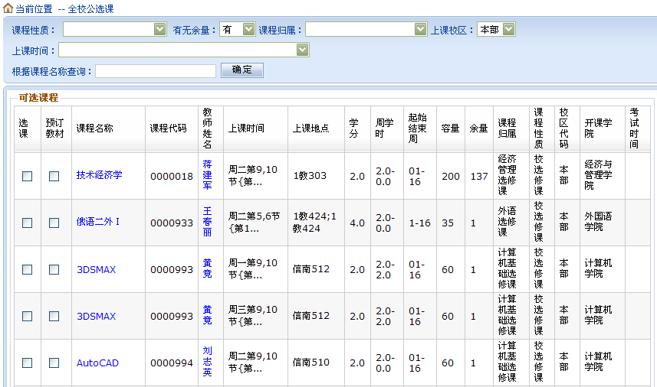

图9．查询页面
选课过程中请注意：
（1）每轮预选课程不得超过二门。
（2）预选过程中可随时调整已预选的课程。
（3）人数已满的课程，在侧栏中会显示相应字样，你无法再选。
（4）在“不得同选”栏中，数字相同的课程不得同时选择
（5）供选专业栏显示该门课的供选专业，请注意查看。
（6）如果想了解该门课的详细信息，请点击该门课程的课程名称。

选修课：

01大学生心理学
【学时学分】学时数： 24 学分： 1.5
【供选专业】
【禁选专业】
【供选年级】不限
【上课时间】 周六、日3-4节 起止周次：7-12
【上课地点】 J102
【人数上限】 260 【人数下限】 60
【选用教材】 《大学生心理学》2011-07-01 作者：励骅
出版社： 合肥工业大学出版社
【课程简介】本课程以普通心理学理论为基础，针对大学生这一特定研究对象，探讨大学生心理发展的基本问题；大学生学习活动的特征和动机；大学生知识结构与智能发展；大学生创造性品质培养等问题。目的在于使大学生正确认识自己身心发展的特点，增强自我意识，为走向社会作好心理准备。
【任课教师简介】
姓名： 孙金生 出生日期： 1963.9 性别： 男 职称：副教授 (硕士)
所在单位： 马克思主义学院
简历： 1988年至今一直从事教学工作，主讲过的课程有思想道德修养、法律基础、大学生心理学、形势与政策、道德教育研究、比较德育学等课程。
发表《论当代西方儿童游戏理论对我国素质教育的启示》、《道德判断中的性别差异》、《大学生心理素质的现状及培养对策》、《网络空间青少年道德认知探析》等论文30余篇。

02宝玉石市场与文化
【学时学分】学时数： 24 学分： 1.5
【供选专业】
【禁选专业】
【供选年级】 不限
【上课时间】 周六、日3-4节 起止周次：8-13
【上课地点】 J101
【人数上限】 260 【人数下限】 60
【选用教材】 《宝玉石市场与文化》第1版 作者：罗永安 于万里
出版社：东北大学出版社
【课程简介】主要讲授中国的宝玉石市场特点与中国玉文化，重点介绍市场上常见的钻石、翡翠、红宝石、蓝宝石、水晶等的基本知识，以及它们的肉眼识别与市场评估。学习该课程，将使学生对珠宝业玉石行业的发展历史，当前的发展热点有一个较为全面的了解。并能拓宽学生知识面，增强学生的创业能力。
【任课教师简介】
姓名：罗永安 出生日期： 1972.2 性别： 男 职称：副教授 (博士)
所在单位： 材料学院
简历：主讲过《宝石地质学基础》、《宝玉石市场与文化》、《宝玉石合成与优化》、《宝玉石测试与鉴定》等课程，多篇文章发表于《宝石和宝石学杂志》。现为全国珠宝玉石质量检验师，英国DGA鉴定师，秦皇岛市宝玉石协会秘书长。获得河北省科技进步三等奖一项，秦皇岛市科技进步一等奖一项，河北省科技厅创新基金一项。

03计算机与其它相关学科联系与应用
【学时学分】学时数： 16 学分： 1
【供选专业】理工科
【禁选专业】文科
【供选年级】 10、11级
【上课时间】 周六、日3-4节 起止周次：8-11
【上课地点】 D204
【人数上限】 120 【人数下限】 60
【课程简介】1计算机在各个学科中的重要性2各类学科主要应用的计算程序语言；3各个学科应用的图论知识； 4各个学科用到的逻辑知识； 5 各类计算机和其他学科联系的实例；
【任课教师简介】
姓名：郭希娟 出生日期： 1959.10 性别： 女 职称：教授 (博士)
所在单位： 信息学院
简历：自1983-现在一直在燕山大学教学第一线工作

04应用文写作
【学时学分】学时数： 24 学分： 1.5
【供选专业】
【禁选专业】汉语言文学、经济学、会计
【供选年级】不限
【上课时间】 周六、日5-6节 起止周次：8-13
【上课地点】 J101
【人数上限】 260 【人数下限】 60
【选用教材】 《应用文写作》 作者：徐中玉
出版社： 高等教育出版社
【课程简介】应用写作是应用范围广、实践性强的一门学科，主要讲述行政公文、事务文书和商务文书的写作知识，培养成为高级应用型人才所必备的文章写作能力和文章分析与处理能力，帮助学生备考公务员考试中的写作内容，满足学生当前和今后在工作、学习以及科学研究中的写作需要。
【任课教师简介】
姓名： 马金虎 出生日期： 1965.8 性别： 男 职称：副教授 (硕士)
所在单位： 里仁学院
简历：从教27年，讲授本课程多次。
主持省级课题三次，作为课题主研人参加科研项目6次，发表学术文章40余篇，其中核心期刊20余篇。主编教材2部，获省级科研奖一次。

05职场维权
【学时学分】学时数： 24 学分： 1.5
【供选专业】
【禁选专业】法学
【供选年级】 不限
【上课时间】 周六1-4节 起止周次：8-13
【上课地点】 J201
【人数上限】 260 【人数下限】 60
【选用教材】 《员工维权实战兵法》2006版 作者：黄乐平
出版社：法律出版社
【课程简介】近年来，高校毕业生在参加工作后常常会遭遇一些侵犯其合法权利的事情，很多学生在这种情况下都感到茫然无措。开设这门课程的目的就是希望通过向他们讲授一些劳动合同法方面的基本常识和典型案例，来让他们了解自己的职场权利到底有那些，在受到侵犯的时候应该如何运用法律来捍卫自己的权利，要求他们能正确处理一些常见侵权问题。
【任课教师简介】
姓名：冯晶 出生日期： 1981.5 性别： 女 职称：讲师 (硕士)
所在单位： 里仁学院
简历： 2004年毕业于燕山大学法学专业，同年被保送本校继续攻读硕士学位。读研期间发表论文《证据充分性的逻辑分析》、《逻辑视野下的间接证据》等文章，2009年秋季学期开始在里仁学院开设《职场维权》选修课。

06 80年代中短篇小说欣赏
【学时学分】学时数： 24 学分： 1.5
【供选专业】
【禁选专业】汉语言文学，广播电视学
【供选年级】 不限
【上课时间】 周六、日1-2节 起止周次：7-12
【上课地点】 J103
【人数上限】 260 【人数下限】 60
【选用教材】 《中国当代文学史教程》1999.9 作者：陈思和
出版社： 复旦大学出版社
【课程简介】 20世纪八十年代是中国当代文学的繁荣时期，尤其是小说创作成果显著。文革期间收到迫害的作家复出后新作品达到了一定的高度，新起作家异军突起，国外的文学创作方法大量的被引入，极大的促进了八十年代中短篇小说的繁荣，产生了伤痕小说、反思小说、改革小说、寻根小说、先锋小说、新写实小说等不同的小说流派。本课程就这些小说流派人物的代表作品进行分析欣赏，探究其繁盛的原因。
【任课教师简介】
姓名： 于海波 出生日期： 1980.4 性别： 男 职称：讲师 (本科)
所在单位： 里仁学院
简历： 曾讲授《中国现代文学作品欣赏》、《80年代中短篇小说欣赏》

07摄影技术与艺术
【学时学分】学时数： 32 学分：2
【供选专业】
【禁选专业】
【供选年级】 不限
【上课时间】 周六、日 1-2节 起止周次：7-14
【上课地点】 J106
【人数上限】 260 【人数下限】 60
【选用教材】 《摄影基础教程》第1版 作者：罗琳
出版社： 中国广播电视出版社
【课程简介】摄影概论：介绍摄影的发展，了解摄影在大众传媒、艺术、科学研究的应用。曝光控制：了解曝光的意义及正确的曝光选择。摄影用光：介绍摄影用光的基本知识；了解摄影用光的技巧与艺术魅力。摄影构图：介绍构图的基本概念。摄影艺术：介绍摄影艺术的基本概念。摄影名家、名作介绍。介绍Photoshop数码影像处理及对摄影作品的影响。
【任课教师简介】
姓名： 王荣生 出生日期： 1960.2 性别： 男 职称：副教授 (本科)
所在单位： 信息学院
简历：主讲“计算机文化基础”，“计算机技术基础”、“计算机网络”、“多媒体应用基础”。 “摄影技术与艺术”主持河北省高等学校科学技术研究项目和河北省科学技术研究与发展计划项目。

08失落的文明
【学时学分】学时数： 32 学分： 2
【供选专业】
【禁选专业】
【供选年级】 不限
【上课时间】 周六1-4节 起止周次：7-14
【上课地点】 D205
【人数上限】 120 【人数下限】 60
【选用教材】 《犹太人：谜一般的民族》2000年2月第1版 作者：肖宪
出版社： 上海人民出版社
【课程简介】 这是一个交叉学科。偏向于人文，偏向于考古人类学、文化人类学。爱因斯坦说：“我们所经历的最美妙的事情就是神秘。它是人的主要情感，是真正的艺术和科学的起源。”地球上到处是高度文明的蛛丝马迹。每一次重大的发现带给人类的只是更多的不解之谜。是谁创造了这一切？什么时候？为什么？利用新近的音像资料与科研成果打开一扇窗，启发学生探索宇宙、探索地球、探索生命、探索人类自己，是本课的目的。
【任课教师简介】
姓名： 李福亮 出生日期： 1946.3 性别： 男 职称：教授 (本科)
所在单位： 文法学院
简历：中国作协会员。中国电视家协会会员。河北省影视家协会高校专业委员会副主任。曾任北方文学杂志主编。有著作11种、文艺评论与随笔等二百万字，作品近五年获省部级以上奖5篇（部）次。参与创办哈工大影视技术专业并任该教研室主任。讲授选修课“失落的文明”，现在燕山大学中文系讲授专业课“写作”与选修课“影视艺术概论”、“失落的文明”。研究生课“马克思主义文论研究”。其中“写作”课被评为校级精品课。

09逻辑学与大学生思维训练
【学时学分】学时数： 24 学分： 1.5
【供选专业】
【禁选专业】
【供选年级】 不限
【上课时间】 周六、日 3-4节 起止周次：7-12
【上课地点】 J103
【人数上限】 260 【人数下限】 60
【选用教材】 《批判性思维教程》2006年版 作者：谷振诣、刘壮虎
出版社： 北京大学出版社
【课程简介】逻辑学旨在提供有效论证与无效论证的标准，批判性思维旨在培养学生在面对相信什么或做什么时做出合理的深思熟虑的思维和判断能力。通过本课程的学习，使每个学生具有一个辩证的、开放型的、思维活跃的大脑，成为适应未来社会的具有创新精神的高级复合型人才。
【任课教师简介】
姓名：张汉生 出生日期： 1970.3 性别： 男 职称：副教授 (研究生)
所在单位： 马克思主义学院
简历：教者主要从事逻辑学、哲学与批判性思维研究与教学，现已于国内核心期刊公开发表论文20余篇，并长期承担逻辑学与思想政治专业硕士研究生的专业课程教学，主讲辩证逻辑与批判性思维、辩证法专题研究等专业课程。

10地球科学概论
【学时学分】学时数： 24 学分： 1.5
【供选专业】
【禁选专业】无
【供选年级】 不限
【上课时间】 周六、日3-4节 起止周次：8-14
【上课地点】 J105
【人数上限】 260 【人数下限】 60
【选用教材】 《地球科学概论》 作者：褚庆忠
出版社： 燕山大学出版社
【课程简介】本课程本着普及地学知识，探索地学奥秘的理念，带领大家学习地球科学的基本知识。课程主要内容包括宇宙起源、地球的基本知识、当今地球所面临的系列问题。该课程综合了地质学、海洋学、环境学、生态学等多门课程的精彩内容，融科学性和趣味性于一体，让学生在轻松的环境中了解地球科学的基本知识，认识人地和谐的重要性。
【任课教师简介】
姓名：褚庆忠 出生日期： 1974.09 性别： 男 职称：副教授 (博士)
所在单位： 车辆与能源学院
简历：先后参加了《临南洼陷石油地质特征与圈闭评价》等省部级科研项目10余项。讲授《基础地质学》、《石油地震》、《石油技术经济学》等专业主干课。在《地球学报》、《天然气勘探与开发》、《西安石油大学学报》、《科学技术与工程》等刊物上以第一作者公开发表论文40余篇。

11爱情、婚姻与法制
【学时学分】学时数： 24 学分： 1.5
【供选专业】
【禁选专业】法学
【供选年级】 不限
【上课时间】 周六1-4节 起止周次：7-12
【上课地点】 J203
【人数上限】 260 【人数下限】 60
【选用教材】 《婚姻家庭继承法学》2011年12月第2版 作者：马忆南
出版社：北京大学出版社
【课程简介】本课程通俗易懂地讲述了爱情、婚姻、家庭中的常见法律问题，如：家庭暴力、夫妻财产权、离婚后的财产分割与子女抚养、夫妻债务、包二奶等问题中的法律常识。其作用在于让学生了解我国现行《婚姻法》中的法律常识，用法律来维护自身在婚姻家庭等问题中的合法权益。
【任课教师简介】
姓名：秦玉红 出生日期： 1972.8 性别： 女 职称：副教授 (硕士)
所在单位： 文法学院
简历： 1995年毕业于黑龙江大学法律系，获法学学士学位。1998年通过全国律师资格考试。2005年毕业于燕山大学，方向政治学，获法学硕士学位。1998年至2000年，担任秦皇岛经济技术开发区的人民陪审员。参与多项项省级课题研究。1995年至今在燕山大学任教。

12领导科学与艺术
【学时学分】学时数： 16 学分： 1
【供选专业】
【禁选专业】政治学与行政学、公共事业管理
【供选年级】 10、11、12级
【上课时间】 周六1-4节 起止周次：7-10
【上课地点】 D203
【人数上限】 120 【人数下限】 60
【选用教材】 《领导科学与艺术》2004年8月第1版 作者：苏保忠
出版社： 清华大学出版社
【课程简介】本课程综合了政治学、管理学、社会学和心理学等多学科的相关内容，科学的讲授领导科学的基本理论，结合大量中外案例，从领导活动的科学化，领导活动的艺术化两方面，系统分析领导的含义与本质，领导理论、环境、主体、决策与创新，引导学生正确认识领导活动的现象、特点、规律，使学生加强知识厚度，为成为成功的领导者打下扎实的理论基础。
【任课教师简介】
姓名： 张立臣 出生日期： 1979.9 性别： 男 职称：讲师 (硕士)
所在单位： 监察审计处
简历：工作以来，在全国核心期刊《历史教学》发表《政治领袖与美国的第二次柏林危机政策》、《高校青年教师激励方法研究》等数篇学术论文，并于07年开始讲授《领导科学与艺术》选修课程。2006-2008年参研山东省教育科学“十一五”规划立项课题、2011-2012参研河北省社会科学基金项目。

13中国民俗文化赏析
【学时学分】学时数： 24 学分： 1.5
【供选专业】
【禁选专业】
【供选年级】 不限
【上课时间】 周六5-8节 起止周次：8-13
【上课地点】 D203
【人数上限】 120 【人数下限】 60
【选用教材】 《最美丽的民俗与中国文化》2008 作者：许长荣、石颖川
出版社： 新世界出版社
【课程简介】本课程不仅是文科专业学生，也是理工科学生提高民俗鉴赏能力的课程。本课程从中华民族的服饰文化、饮食文化、节日文化、传统婚庆习俗以及民间艺术文化等各个侧面，深入浅出地叙述中国民俗文化的历史和现状，使读者对中华民族的风土民情、历史文化及民族风俗习惯等有更加深刻的了解和更为全面的认识。
【任课教师简介】
姓名： 武利敏 出生日期： 1982.3 性别： 女 职称：讲师 (硕士)
所在单位： 里仁学院
简历： 2005年毕业于燕山大学汉语言文学专业，同年被保送本校以当代文学为方向继续攻读硕士学位。读研期间曾在燕山大学国际教育学院担任对外汉语兼职教师，讲授汉语听力、汉语口语、汉语阅读、视听说等课程。期间曾参与导师的省教育厅课题——《浩然现象的历史文化思考》的研究，发表论文数篇。2011年春季学期开始在里仁学院开设《中国民俗文化赏析》选修课。

14人际心理学
【学时学分】学时数： 24 学分： 1.5
【供选专业】
【禁选专业】
【供选年级】 不限
【上课时间】 周六、日7-8节 起止周次：8-13
【上课地点】 J101
【人数上限】 260 【人数下限】 60
【选用教材】 《人际关系心理学》2008年8月版 作者：丁庆新
出版社： 清华大学出版社
【课程简介】人是社会关系的总合。任何人都不可避免地要和他人交往。本课程的学习将会使人们明确人际关系中的种种心理、行为发生的条件和情景，了解人与人之间心理上的关系和心理上的距离，使个人需要与他人需要、社会需要相协调，从而有助于人们对众多人际事件的预测、调控和疏导，实现个体对自身心理活动的理解和调节，以建立和维护良好的人际关系。本课程不仅重视基本理论的阐述，更要提高实践的能力，以期建立良好的人际关系。
【任课教师简介】
姓名： 刘娜 出生日期： 1981.11 性别： 女 职称：讲师 (硕士)
所在单位： 里仁学院
简历： 2003年10月实习讲授教育学、普通心理学课程。2004年8月开始做个体心理咨询、团体心理咨询。2005年9月开始每学期讲授《当代大学生心理素质教育与训练》、《人际心理学》。2006年5月到10月在中国医科大接受“心理咨询师”培训。国家二级心理咨询师2006年12月、2007年6月、2007年11月接受“精神分析疗法”培训。2008年接受箱庭疗法培训。2010年，接受“房树人投射测试”培训。

15体育保健
【学时学分】学时数： 24 学分： 1.5
【供选专业】
【禁选专业】
【供选年级】 不限
【上课时间】 周六、日7-8节 起止周次：8-13
【上课地点】 D202
【人数上限】 120 【人数下限】 60
【选用教材】 《体育保健学》 作者：姚鸿恩
出版社：高等教育出版社
【课程简介】 体育保健学是大众体育和预防医学的一个分支学科，以体育运动和人体健康的相互关系为对象，体育保健学主要研究体育运动的医疗与卫生防疫相结合的问题。内容包括：身体、运动环境卫生、学校体育运动的医务监督、营养卫生、体育运动中意外事故的急救及运动损伤的预防与处理、体育教育过程中常见病患的预防与运动疗法几个部分。
【任课教师简介】
姓名： 孙瑜 出生日期： 1980.2 性别： 男 职称：讲师 (本科)
所在单位： 里仁学院
简历： 2000年—2004年在沈阳体育学院辅修体育保健专业。2005年9月至2012年11月开设《体育保健》选修课。

16美国大学校园文化概述
【学时学分】学时数： 16 学分： 1
【供选专业】
【禁选专业】英语
【供选年级】 10、11、12
【上课时间】 周六、日3-4节 起止周次：7-10
【上课地点】 D202
【人数上限】 120 【人数下限】 60
【选用教材】 《美国大学校园文化概览》2008.10 作者：刘升民
出版社： 重庆大学出版社
【课程简介】 本课程从美国高等教育概况、学习生活、学生社团组织、大学生兼职就业四大方面进行讲授，向学生介绍说明美国大学生的学习生活情况，开阔学生视野，加深学生对大学生活的理解与认识，为学生利用好大学时光提供参考借鉴。
【任课教师简介】
姓名： 乔颖 出生日期： 1984.3 性别： 女 职称：讲师 (硕士)
所在单位： 里仁学院
简历： 2009-2012学年，开设选修课《美国大学校园文化概述》。论文《美国高校职业指导制度述评》发表于《外国教育研究》2010年第5期；论文《从大学历史演进看中国大学发展》发表于《当代学术研究》2007年第3期；硕士毕业论文《美国高校职业指导制度研究》被评为吉林省优秀硕士毕业论文。

17基础乐理与音乐欣赏
【学时学分】学时数： 24 学分： 1.5
【供选专业】
【禁选专业】
【供选年级】 不限
【上课时间】 周六5-8节 起止周次：7-12
【上课地点】 J201
【人数上限】 260 【人数下限】 60
【选用教材】 《音乐理论基础》2007 作者：李重光
出版社： 人民音乐出版社
【课程简介】 本课主要讲述一些基础的乐理知识和音乐常识。欣赏一些国内外著名音乐作品，包括声乐作品，器乐作品，交响乐，歌剧，音乐剧，影视音乐等。同时对音乐作品进行简单讲述与分析。主旨为提高学生自身的音乐素养，从而更进一步了解音乐，体会出音乐的真谛。
【任课教师简介】
姓名： 杨佩斯 出生日期： 1982.12 性别： 女 职称：讲师 (硕士)
所在单位： 里仁学院
简历： 2006年春季学期开设选修课《音乐欣赏》；2006年秋季学期至今开设选修课《基础乐理与音乐欣赏》；工作期间曾发表过多篇论文。

18奥林匹克史话
【学时学分】学时数： 24 学分： 1.5
【供选专业】
【禁选专业】
【供选年级】 不限
【上课时间】 周日5-8节 起止周次：7-12
【上课地点】 J201
【人数上限】 260 【人数下限】 60
【选用教材】 《大学奥林匹克文化教程》2006年第1版 作者：金元浦
出版社： 高等教育出版社
【课程简介】该课程主要内容包括：奥林匹克的起源与演变；奥林匹克运动思想体系；奥林匹克运动的组织体系；奥林匹克运动的内容体系；中国与奥林匹克运动；奥运会的历史回顾。通过该课程的学习，使学生了解奥林匹克知识，理解奥林匹克运动思想内涵，领悟奥林匹克精神的真谛。
【任课教师简介】
姓名： 张慧峰 出生日期： 1976.7 性别： 男 职称：副教授 (研究生)
所在单位： 体育学院
简历：*2004年至今承担社会体育专业的体育管理学、体育经济学和体育市场营销学的教学工作； *2009参研国家社会科学基金青年项目“中国体育产业组织的理论与实践研究”；*2010年主持并完成河北省教育厅人文社会科学研究计划项目“高校开展奥林匹克教育的理论与实证研究”

19转型期中国当代社会问题透视
【学时学分】学时数： 24 学分： 1.5
【供选专业】
【禁选专业】
【供选年级】不限
【上课时间】 周六、日5-6节 起止周次：8-13
【上课地点】 D201
【人数上限】 120 【人数下限】 60
【选用教材】 《社会转型与社会问题》2004年第1版 作者：章辉美
出版社： 湖南大学出版社
【课程简介】 目前，我国正处于一个急剧而又迅速的社会转型期，社会转型不仅带来社会结构的重大调整，而且也使人们的就业方式、组织方式和思想观念发生深刻的变化。为此，本课程在对中国社会转型内涵、特征探讨的基础上，重点对转型期我国社会存在的信用问题、道德问题、网络社会问题、贫困问题、失业问题、人格障碍问题等进行有益的探讨。通过这门课程学习，帮助学生进一步了解当前我国社会中的热点问题，不断培养适应社会的能力，提高为社会贡献力量的自觉性。
【任课教师简介】
姓名： 韩新宝 出生日期： 1979.5 性别： 男 职称：讲师 (硕士)
所在单位： 里仁学院
简历：从2009年开始从事院级选修课《转型期中国当代社会问题透视》教学，教学效果良好，在河北学刊、思想政治教育研究、继续教育研究、中国大学教学等刊物发表相关学术论文多篇，参与多项省级课题。

20唐诗品读
【学时学分】学时数： 24 学分： 1.5
【供选专业】
【禁选专业】
【供选年级】 不限
【上课时间】 周六、日1-2节 起止周次：7-12
【上课地点】 J105
【人数上限】 260 【人数下限】 60
【选用教材】 《中国历代文学作品选》中编第一册2002第1版 作者：朱东润
出版社： 上海古籍出版社
【课程简介】在当今社会日益物质化及功利化的风气中，诗歌的边缘化已是不争的事实，然而在人们的内心深处，却比以往任何时候都更迫切地需要从世俗的泥淖中抬起头来，仰望星空。只要你热爱艺术的美，就可以通过这门选修课走进那个空前绝后的诗歌盛世——唐朝，以及唐人仰望星空的心灵史。诗人、诗歌，乃至国学，离我们其实并不遥远。
【任课教师简介】
姓名： 张金明 出生日期： 1972.2 性别： 男 职称：副教授 (博士)
所在单位： 文法学院
简历：教学方面，曾主讲中文专业必修课《中国古代文学》、《明清小说研究》及校级公共课《大学语文》等。科研方面，曾独立主持厅级、校级科研项目3项，在学术刊物上发表论文10余篇，其中6篇发表于CSSCI核心期刊。

21春秋战国风云—《史记》经典故事赏评
【学时学分】学时数： 24 学分： 1.5
【供选专业】
【禁选专业】
【供选年级】 不限
【上课时间】 周六、日5-6节 起止周次：7-12
【上课地点】 J102
【人数上限】 260 【人数下限】 60
【选用教材】 《史记》中华书局1982 作者：司马迁
出版社： 中华书局
【课程简介】内容：春秋战国是血与火交织的乱世，涌现出了大批流传千古的传奇人物。本课将结合大量资料，依次点评下列人物：（1）春秋时期——齐桓公、宋襄公、晋文公、秦穆公、楚庄王、吴王阖闾、越王勾践； （2）战国时期——苏秦张仪等。作用：完整了解中国春秋战国时期的历史文化。要求：本课将讲解历史、赏析影片与品评人物三者紧密结合，要求学生阅读《史记》相关内容。
【任课教师简介】
姓名： 魏红星 出生日期： 1971.3 性别： 男 职称：副教授 (硕士)
所在单位： 文法学院
简历： 教学：（1）中文系：《中国文化概论》等 （2）2005—2011学年校级选修课：《春秋战国风云》科研：主要论文 1、《左传人物的人格特征》——燕山大学学报2006年3期 2、《左传人物的生存意识》——湖北师范学院学报2007年1期 3、《左传人物活动的社会历史文化背景》——长春理工大学学报2007年2期 4、《左传的文本特征》——乐山师范学院学报2007年10期 主要课题 1、《“左传”人物的人格特征》——2004-2005年燕大课题 2、《左传人物心态及其历史嬗变》——2007年河北省社科联项目。

22汉语外来语研究
【学时学分】学时数： 32 学分： 2
【供选专业】
【禁选专业】
【供选年级】 不限
【上课时间】 周六1-4节 起止周次：7-14
【上课地点】 J202
【人数上限】 260 【人数下限】 60
【选用教材】 《外来词－异文化的使者》增订版2004 作者：史有为
出版社： 上海辞书出版社
【课程简介】 汉语由汉族得名，汉族由汉朝得名。因此真正意义上的汉语是指汉代之后中华民族使用的共同语。汉语从汉代发展到今天吸收了大量的外来成分，同时汉语也对中国少数民族语言和世界语言产生了重要的影响。本课程主要介绍汉语自汉代以来吸收的非汉语成分，包括域内借词和域外借词。目的就是希望能够让汉语使用者和学习者对汉语中的非汉语成分有一个充分全面的了解。
【任课教师简介】
姓名： 李丽 出生日期： 1976.1 性别： 女 职称：副教授 (博士)
所在单位： 文法学院
简历： 先后担任《古代汉语》《中国古典文献学》《汉语史》《对外汉语》《语言学纲要》等课程的教学。在《语言研究》《古汉语研究》《语言科学》《语文建设》《中国学研究》《汉语史研究集刊》等国内外学术刊物上发表论文数十篇。出版专著《〈魏书〉词汇研究》《〈魏书〉〈北史〉异文语言比较研究》。主持参与国家级、省部级研究课题十余项。

23影视鉴赏
【学时学分】学时数： 24 学分： 1.5
【供选专业】
【禁选专业】
【供选年级】 不限
【上课时间】 周六5-8节 起止周次：9-14
【上课地点】 J202
【人数上限】 260 【人数下限】 60
【选用教材】 《当代电影艺术导论》 作者：尹鸿
出版社： 高等教育出版社
【课程简介】 本课程在系统掌握百年电影发展史基础上，从电影文化的地域属性角度切入，以当地一流导演作品为蓝本对电影艺术之叙事结构、叙事线索、镜头语言、故事主题及人物意象等要素进行深入细致的学习，以期把握电影镜头语言的所指。以课堂教学为主，学生自学为辅，采用教师讲授、师生讨论、学生影视评论写作相结合的教学方式。引导学生树立正确的审美观念，培养高雅的审美品位，理解并尊重多元文化，提高人文素养及感受美、表现美、鉴赏美、创造美的能力。
【任课教师简介】
姓名： 朱旭晨 出生日期： 1964.11 性别： 女 职称：教授 (博士)
所在单位： 文法学院
简历：有较为丰富的高校教学经验，曾系统讲授中国现当代文学、海外华文文学、中国文化、行政管理等多门专业课与基础课；多次讲授影视鉴赏、台湾历史与文化、张爱玲研究等校级选修课。发表学术论文七十余篇，出版教材、专著、译著11部，主持并参加过多项教学与科研项目。曾获复旦大学一等奖学金特别奖、北京市优秀中青年骨干教师称号等。

24中国文化概论
【学时学分】学时数： 24 学分： 1.5
【供选专业】
【禁选专业】汉语言文学
【供选年级】 不限
【上课时间】 周六、日7-8节 起止周次：8-13
【上课地点】 D201
【人数上限】 120 【人数下限】 60
【选用教材】 《中国文化要略》 作者：程裕祯
出版社：外语教学与研究出版社
【课程简介】本课程意在帮助大学生了解祖国的历史文化，使之对于中国文化的主要内涵、基本特征有所把握，并对中国文化的继承和创新问题有所思考；同时，提高其人文素质，增强民族自信心、自尊心和自豪感，培养爱国主义情操。增加阅读，将历史梳理与逻辑分析的方法有机地结合起来。通过本课程的学习，不仅对中国文化的主要内容和基本特征有所认识，而且对中国文化的继承与创新问题有所思考。
【任课教师简介】
姓名： 马金虎 出生日期： 1965.8 性别： 男 职称：副教授 (硕士)
所在单位： 里仁学院
简历： 主持省级课题二次，作为课题主研人参加科研项目5次，发表学术文章40余篇，其中核心期刊20余篇。主编教材2部，获省级科研奖一次。

25《论语》选读
【学时学分】学时数： 24 学分： 1.5
【供选专业】
【禁选专业】
【供选年级】 不限
【上课时间】 周日1-4节 起止周次：8-13
【上课地点】 D203
【人数上限】 90 【人数下限】 60
【选用教材】 《论语》 作者：张燕婴 译注
出版社： 中华书局
【课程简介】 分专题讲解《论语》，使学生能够对《论语》以及孔子的思想有一个基本的认识，并掌握最基本的《论语》段落。
【任课教师简介】
姓名： 车桂林 出生日期： 1971.1 性别： 男 职称：讲师 (硕士)
所在单位： 里仁学院
简历： 2000年9月—2008年12月，讲授《大学语文》、《古代汉语》、《中国通史》、《中国近代史》等课程；2009年至今，承担思想政治理论课教学任务。一直热爱并思考研究中国传统文化。

26心理学与生活
【学时学分】学时数： 24 学分： 1.5
【供选专业】
【禁选专业】
【供选年级】 不限
【上课时间】 周六、日3-4节 起止周次：8-13
【上课地点】 D201
【人数上限】 120 【人数下限】 60
【选用教材】 《心理学与生活》第16版 作者：理查德•格里格、菲利普•津巴多著
出版社： 人民邮电出版社
【课程简介】 《心理学与生活》是国内外很多大学选用的经典教材，其内容与日常生活紧密联系。包括心理学的研究方法、感知觉、意识、学习、记忆、智力测验、动机、情绪、人格、心理障碍、心理治疗等内容。通过该课程的学习，可以让学生全面的了解心理学的研究方法和内容，更好的认识生活中无处不在的心理学现象，丰富自己对人类生活的理解。
【任课教师简介】
姓名： 马艳杰 出生日期： 1983.10 性别： 女 职称：讲师 (硕士)
所在单位： 里仁学院
简历：毕业于东北师范大学，硕士研究生，国家二级心理咨询师，就职于里仁学院，是一名心理教师。发表《未成年犯的攻击性及相关因素》等论文多篇，参与课题项目《秦皇岛市大学生恋爱暴力问题研究》。

27雅思写作
【学时学分】 学时数： 24 学分： 1.5
【供选专业】
【禁选专业】 无
【供选年级】 不限
【上课时间】 周六、日1-2节 起止周次：7-12
【上课地点】 D204
【人数上限】 120 【人数下限】 60
【选用教材】剑桥雅思系列 作者：Cambridge ESOL
出版社：剑桥大学出版社
【课程简介】雅思写作课程一方面针对雅思考试的写作题目，分析大作文和图表作文的写作思路，更为重要的是，通过专业的写作训练培养学生用英语表达自己观点的能力，形成地道的学术写作风格。课程主要内容包括考试简介，评分标准，遣词造句，段落扩展，篇章构建，连贯一致，写作修辞和开头结尾的技巧，以及小作文的图表描述和流程图客观描述。
【任课教师简介】
姓名：赵志刚 性别：男 职称：讲师(硕士)
所在单位： 外国语学院
简历：自2002年工作以来，本人一直在燕山大学第二教研室担任英语教学的工作，受到有经验的教授的指点，同行的肯定和学生的高度评价。另外本人在核心期刊和一般期刊发表了十几篇和专业有关的论文，并主持和参与了本专业相关的省部级和市厅级的多项研究项目。

28计算机安全技术
【学时学分】学时数： 32/6 学分： 2
【供选专业】
【禁选专业】计算机科学与技术
【供选年级】 不限
【上课时间】 周六、日7-8节 起止周次：7-14
【上课地点】 J103
【人数上限】 260 【人数下限】 60
【选用教材】 《计算机安全技术》第1版 作者：刘荫铭、李金海等
出版社： 清华大学出版社
【课程简介】主要内容有：第一，计算机安全基本知识。包括安全的概念、计算机安全意义、计算机安全的标准和立法；第二，计算机硬件检测和维护。包括故障的分析、故障检测的原则、方法及排除；第三，计算机软件安全与维护。包括计算机软件安全的基本要求、安全分析及其措施。第四，常见病毒分析。结合目前实际谈常见病毒。
【任课教师简介】
姓名： 赵庆水 出生日期： 1964.11 性别： 男 职称：副教授 (硕士)
所在单位： 里仁学院
简历： 2001—2012年一直从事计算机教学和维护工作。主要讲授《计算机网络》、《网络安全技术》、《计算机安全技术》、《计算机文化基础》、《C语言》、《VF数据库程序设计》等课程。

29大脑科技开发
【学时学分】学时数： 24 学分： 1.5
【供选专业】
【禁选专业】
【供选年级】 不限
【上课时间】 周六1-4节 起止周次：7-12
【上课地点】 J107
【人数上限】 260 【人数下限】 60
【选用教材】 《神经信息处理》2007年第1版 作者：顾凡及,梁培基
出版社： 北京工业大学出版社
【课程简介】 内容：（1）脑科学基础知识；（2）脑科学前沿研究与尖端技术（脑机接口、类脑计算机、脑电信号分析与处理技术等）；（3）脑科学尖端产品研发（麻醉深度脑电检测系统、癫痫预测系统、治疗失眠的睡眠刺激仪、治疗自闭症和抑郁症的脑电仿生刺激仪、脑电波音乐及其辅助学习软件、生物机器人、神经机器人等）。作用与要求：使每个大学生认识自己的大脑及与大脑相关的科技产品，较深刻地了解和认识脑科学尖端技术与产品研发情况，运用新的学习观念与方法指导自己大脑的开发，切实做到了解脑、保护脑和开发脑。
【任课教师简介】
姓名： 文冬 出生日期： 1980.3 性别： 男 职称：讲师 (硕士)
所在单位： 信息学院
简历： 主讲《大脑科技开发》、《探索学习奥秘》、《学习科学与技术》等多门课程，开设相关选修课程20余次，每次选修的学生人数均达到上限，授课富有激情，获得学生一致好评。曾在国内外期刊与会议上发表学术论文30余篇，并多次获奖。2004年7月获得国际会议学术论文一等奖；2005年5月参加全国专业教学研讨会，并做主题发言；2012年获得省高等教育成果三等奖和市级社科成果二等奖；近3年的选修课评教结果均为优秀。目前主要的研究方向为脑神经信息处理与临床应用、学习科学与认知心理学，正参与国家杰出青年基金、国家自然科学基金、863计划等多个项目的研究，与国内外高校（英国伯明翰大学、东京大学、北京大学）及其附属医院均有合作，已参与研发麻醉脑电检测系统、癫痫发作预测系统。

30网页制作与网站设计
【学时学分】学时数： 24 学分： 1.5
【供选专业】
【禁选专业】计算机科学与技术
【供选年级】 不限
【上课时间】 周六、日7-8节 起止周次：7-12
【上课地点】 J105
【人数上限】 260 【人数下限】 60
【选用教材】 Dreamweaver cs3中文版实例教程 作者：吴教育
出版社：人民邮电出版社
【课程简介】本课程以理论与实践相结合的方式，循序温进地讲解了如何使用Dreamweaver cs3制作网页，以及网站的设计与创建。每节课围绕给出的学习要点，对其进行展开讲解，并将这些知识点融入到实战演习的案例中，使学生通过案例巩固所学内容。
【任课教师简介】
姓名： 王福伟 出生日期： 1976.11 性别： 男 职称：讲师 (硕士)
所在单位： 信息学院
简历：讲过《网络课程的设计与开发》专业课程，《大学文化基础》、《VB》等校级公开课；《动态网站的设计与开发》课程设计；开设过《基于Dreamweaver的静态与动态网站的设计与开发》校级选修课。

31探索学习奥秘
【学时学分】学时数： 24 学分： 1.5
【供选专业】
【禁选专业】
【供选年级】 不限
【上课时间】 周六5-8节 起止周次：7-12
【上课地点】 J107
【人数上限】 260 【人数下限】 60
【选用教材】 《学习科学与技术》 作者：桑新民
出版社：高等教育出版社
【课程简介】 主要内容：（1）人是如何学习的；（2）人的智力如何培养；（3）人是如何思考的；（4）人是如何修炼的。作用：本课程面向高等院校各专业本科生开设的一门培养适应信息时代需要之学习与创新能力的校级选修课，旨在使高校师生尽快适应日新月异的数字化生存新环境，了解和体验信息文化环境下新型学习模式，为培养新一代文理兼备、紧跟世界信息化潮流的合格本科毕业生打下坚实的基础。要求：学生要了解学习科学在心理学、教育学、信息技术、管理学等方面关于学习的理论，较系统地了解和研究当前国内外学习理论与方法的新进展。
【任课教师简介】
姓名： 文冬 出生日期： 1980.3 性别： 男 职称：讲师 (硕士)
所在单位： 信息学院
简历： 主讲《大脑科技开发》、《探索学习奥秘》、《学习科学与技术》等多门课程，开设相关选修课程20余次，每次选修的学生人数均达到上限，授课富有激情，获得学生一致好评。曾在国内外期刊与会议上发表学术论文30余篇，并多次获奖。2004年7月获得国际会议学术论文一等奖；2005年5月参加全国专业教学研讨会，并做主题发言；2012年获得省高等教育成果三等奖和市级社科成果二等奖；近3年的选修课评教结果均为优秀。目前主要的研究方向为脑神经信息处理与临床应用、学习科学与认知心理学，正参与国家杰出青年基金、国家自然科学基金、863计划等多个项目的研究，与国内外高校（英国伯明翰大学、东京大学、北京大学）及其附属医院均有合作，已参与研发麻醉脑电检测系统、癫痫发作预测系统。

32大学生安全与法制教育
【学时学分】 学时数： 16 学分： 1
【供选专业】
【禁选专业】 无
【供选年级】 不限
【上课时间】 周六、日1-2节 起止周次：8-11
【上课地点】 D201
【人数上限】 120 【人数下限】 60
【选用教材】《大学生安全与法制教育》 作者：史保国，年亚贤
出版社：陕西师范大学出版社总社有限公司
【课程简介】本课程从政治安全、身心安全、交际安全、交通出行安全、学习安全、防火防盗等几方面介绍校园各种安全事故发生的原因、防范方法和避害技巧等，贴近学生、贴近生活，具有较强的针对性和可操作性，旨在提高大学生的安全防范意识和自我保护能力。任课教师将结合大学生特点，为学生讲解相关法律法规，提高大学生的法制观念。
【任课教师简介】
姓名：范红丽 出生日期： 1979.10 性别： 女 职称：讲师 (硕士)
所在单位： 里仁学院
简历：本人本科专业为法学，研究生专业为思想政治教育，2006年通过国家司法考试。毕业后担任学生辅导员，掌握了一定的学生工作经验，同时参加课题研究两项，在核心、省级学报发表论文数十篇，具有一定的科研能力。

33室内环境污染与健康
【学时学分】学时数： 24 学分： 1.5
【供选专业】
【禁选专业】
【供选年级】 不限
【上课时间】 周六、日7-8节 起止周次：7-12
【上课地点】 J102
【人数上限】 260 【人数下限】 60
【选用教材】 《居住环境与健康》第1版 作者：张金良
出版社： 化学工业出版社
【课程简介】 人的一生中，大约有2/3的时间要在居室中度过。据有关报道，目前人们的许多不适或者亚健康状态，例如头晕、易疲劳、腹泻、过敏、心理障碍等都与居住环境有一定关系；而且某些疾病，例如白血病、肺癌等也与住所内的有毒有害气体或物质有关。如何进行绿色装修，如何降低室内污染，营造一个健康的居室环境已成为人们关注的热点问题。本课程针对室内常见的污染物，介绍其主要来源和对人体健康的危害，如何降低室内污染等问题进行阐述。既具科普性又有很强的实用性，使学生了解居室环境污染与健康的关系，并对居室的装修和环境改善有一定的指导意义。
【任课教师简介】
姓名： 张志辉 出生日期： 1983.2 性别： 男 职称：讲师 (硕士)
所在单位： 里仁学院
简历：擅长网络多媒体技术在教学中的应用，自2005年春季至2010年春季学期主讲院选修课《网页设计与制作》。就读燕山大学环境与化学工程学院研究生期间，从事环境工程方面的科研学习，发表专业方向论文6篇，其中核心论文2篇。

34人生与哲学
【学时学分】学时数：16 学分： 1
【供选专业】
【禁选专业】
【供选年级】 不限
【上课时间】 周六、日7-8节 起止周次：8-11
【上课地点】 D204
【人数上限】 120 【人数下限】 60
【选用教材】 《哲学与智慧》2010版 作者：陈新汉
出版社：上海大学出版社
【课程简介】哲学是爱智之学，本课程拟从转识成智与爱智慧、爱智慧中的人生德行、爱智慧中的思维能力、爱智慧中的思维方法四方面，理解人生的44个问题。《哲学与智慧》将引领学生从哲学角度思考对智慧的追求，为其提供成长帮助。本课程要求学生了解哲学中的德行、思维能力和方法，重点掌握善恶、爱、自由、幸福的“智慧”，重点学习反思、理性、辩证法。
【任课教师简介】
姓名：杨云 出生日期： 1982.4 性别： 女 职称：讲师 (硕士)
所在单位： 里仁学院
简历：从事思想政治教育工作八年，2011年考取燕山大学哲学专业研究生，八年期间主持河北省民生课题一项，参研省级课题一项，主持市局级课题三项，参与三项，获奖一项。指导“调研河北”实践课题一项，发表核心三篇，普刊十一篇。

35大学生礼仪
【学时学分】 学时数： 24 学分： 1.5
【供选专业】
【禁选专业】 无
【供选年级】 不限
【上课时间】 周六、日5-6节 起止周次：7-12
【上课地点】 D204
【人数上限】 120 【人数下限】 60
【选用教材】 《大学生礼仪》2011 作者：杨继忠等
出版社：北京理工大学出版社
【课程简介】本课程主要包括六方面内容：大学生礼仪概论、大学生礼仪形象、大学生交往礼仪、大学生公共礼仪、大学生实习礼仪、大学生求职礼仪。从内容上基本涵盖了大学生需要掌握的礼仪知识，具有较强的针对性和时代性，并从不同角度将礼仪划分为不同的类型，对每种礼仪类型的内容和作用逐一进行论述，对大学生礼仪的概念和作用加以明确，最后指出大学生礼仪修养的途径和方法。要求学生基本掌握基本社交礼仪和求职礼仪，并融合于自身实践当中去，重点对大学新生及毕业生相关需要遵守的礼仪进行指导教育，促进大学生基本素质的提高。
【任课教师简介】
姓名：张亭亭 出生日期： 1983.5 性别： 女 职称：讲师 (硕士)
所在单位： 里仁学院
简历：从事高校思想政治教育辅导员工作八年，硕士期间研读思想政治教育专业，在国家核心及省级刊物上发表多篇论文，并参与多项课题研究。

36旅游地质学
【学时学分】学时数： 24 学分： 1.5
【供选专业】
【禁选专业】
【供选年级】 不限
【上课时间】 周六、日 1-2节 起止周次：8-13
【上课地点】 J102
【人数上限】 260 【人数下限】 60
【选用教材】 《旅游地质学》2003第1版 作者：陆景冈等
出版社： 中国环境出版社
【课程简介】主要讲解常见地质旅游资源的岩石类型和矿物构成、漫长地质历史过程中形成的每一种自然旅游资源所经历的地质作用及其特点等等。旅游地质学旨在从地质学的角度对自然旅游资源加以成因。学习本课程可以让旅游者能够更加科学地分析和认识自然旅游资源，提高旅游者的认识水平和欣赏品位。
【任课教师简介】
姓名： 王连进 出生日期： 1975.3 性别： 男 职称：副教授 (博士)
所在单位： 车辆学院
简历：教学：自2004年7月以来，先后在中国地质大学（武汉）和燕山大学为本科生及硕士生主讲过《石油地质学》、《盆地模拟》、《石油工程专业英语》、《油气田开发地质学》及《油田化学》等课程；科研：先后以主要研究成员或项目负责人之一的身份参与横向科研项目20余项；纵向项目4项，发表学术论文10余篇。

37大自然未解之谜
【学时学分】学时数： 24 学分： 1.5
【供选专业】
【禁选专业】
【供选年级】 不限
【上课时间】 周六、日1-2节 起止周次：8-13
【上课地点】 J101
【人数上限】 260 【人数下限】 60
【选用教材】 《大自然未解之谜》 作者：褚庆忠
出版社： 燕山大学出版社
【课程简介】大自然的奥秘，即使是20世纪最伟大的天才爱因斯坦也承认，它们仍属于人类的未知领域和知识殿堂的黑暗角落。本课程通过对令人困惑的自然异景、深不可测的大洋之谜、魔鬼百慕大三角、地中海的无底洞、神秘的巨石阵等的介绍、分析，引导学生探索大自然未解之谜的兴趣，进而丰富学生的想象力、培养他们探索未知世界的勇气。
【任课教师简介】
姓名： 褚庆忠 出生日期： 1974.9 性别： 男 职称：副教授 (博士)
所在单位： 车辆学院
简历：先后参加了《临南洼陷石油地质特征与圈闭评价》等省部级科研项目10余项。讲授《基础地质学》、《石油地震》、《石油技术经济学》等专业主干课。在《地球学报》、《天然气勘探与开发》、《西安石油大学学报》、《科学技术与工程》等刊物上以第一作者公开发表论文40余篇。

38幸福课
【学时学分】学时数： 24 学分： 1.5
【供选专业】
【禁选专业】 无
【供选年级】 不限
【上课时间】 周六、日1-2节 起止周次：7-12
【上课地点】 D202
【人数上限】 120 【人数下限】 60
【选用教材】 《积极心理学》 作者：（英）彼得森
出版社：群言出版社
【课程简介】从积极心理学的观点出发，尝试从快乐和幸福展开话题，让同学们了解积极心理学在我们的日常的学习、工作和生活中有何重要作用，通过练习和案例，享受积极心理学带给我们的美好体验，清晰而生动地阐释这门关于美好生活的科学，帮助学生了解自我、积极思考、认识生命、实现生命的价值。
【任课教师简介】
姓名：苏丽丽 出生日期：1982.2 性别： 女 职称：讲师 (本科)
所在单位： 里仁学院
简历：2010.5参加秦皇岛市科学技术研究与发展计划研究项目“秦皇岛市公务员职业倦怠状况及干预策略研究”已结题；2011.8参加秦皇岛市科学技术研究与发展计划研究项目“大学生社会主义核心价值体系认同的心理机制及路径研究”已结题；2013.3参加河北省社会科学基金项目“大学生网络人际信任研究—基于虚拟与现实的对比研究”在研。

39计算机绘图
【学时学分】学时数： 32/24 学分： 2
【供选专业】机械设计制造及其自动化,材料成型及控制工程,电气工程及其自动化,车辆工程,工业工程,过程装备与控制工程,环境工程,建筑环境与设备工程,交通运输,土木工程
【禁选专业】
【供选年级】 11、12级
【上课时间】 周日5-8节 起止周次：7-14
【上课地点】 J202
【人数上限】 180 【人数下限】 60
【选用教材】 《CREO（原PRO/E）由入门到精通》 作者：郭长虹
出版社：科学出版社
【课程简介】计算机绘图是使用图形软件和硬件绘制图形及进行有关标注的一种方法和技术。通过本课程的学习，让学生掌握利用计算机绘制二维图样、三维零件造型及进行三维零件装配的方法与技术。内容为：计算机绘图的国家标准规定、基本理论和绘图原理；利用二维绘图软件（CAXA电子图板2011）绘制工程图样的方法；利用三维计算机绘图软件CREO（原PRE/O）进行三维零件造型绘图及零件装配的方法；课程结束后，成绩中等以上的。可以申请教育部的全国计算机应用工程师认证。
【任课教师简介】
姓名：郭长虹 出生日期： 1977.2 性别： 女 职称：讲师 (硕士)
所在单位： 机械工程学院
简历：从2005年起开始主讲《机械制图》课程至今，还主讲《画法几何》、《工程制图》，参编教材3部，编著一部。《工程制图》课程被评为河北省精品课程，《画法几何》课程被评为燕山大学精品课程，在研科研项目两项。有三维绘图软件的企业培训经验。

2013学年秋季学期里仁学院选修课时间表
序号 | 课程名称 | 学分 | 教师 | 上课时间 | 地点
1 | 大学生心理学 | 1.5 | 孙金生 | 周六、日第3,4节{第7-12周} | J102
2 | 宝玉石市场与文化 | 1.5 | 罗永安 | 周六、日第3,4节{第8-13周} | J101
3 | 计算机与其它相关学科联系与应用 | 1 | 郭希娟 | 周六、日第3,4节{第8-11周} | D204
4 | 应用文写作 | 1.5 | 马金虎 | 周六、日第5,6节{第8-13周} | J101
5 | 职场维权 | 1.5 | 冯晶 | 周六第1-4节{第8-13周} | J201
6 | 80年代中短篇小说欣赏 | 1.5 | 于海波 | 周六、日第1,2节{第7-12周} | J103
7 | 摄影技术与艺术 | 2 | 王荣生 | 周六、日第1,2节{第7-14周} | J106
8 | 失落的文明 | 2 | 李福亮 | 周六第1-4节{第7-14周} | D205
9 | 逻辑学与大学生思维训练 | 1.5 | 张汉生 | 周六、日第3,4节{第7-12周} | J103
10 | 地球科学概论 | 1.5 | 褚庆忠 | 周六、日第3,4节{第8-14周} | J105
11 | 爱情、婚姻与法制 | 1.5 | 秦玉红 | 周六第1-4节{第7-12周} | J203
12 | 领导科学与艺术 | 1 | 张立臣 | 周六第1-4节{第7-10周} | D203
13 | 中国民俗文化赏析 | 1.5 | 武利敏 | 周六第5-8节{第8-13周} | D203
14 | 人际心理学 | 1.5 | 刘娜 | 周六、日第7,8节{第8-13周} | J101
15 | 体育保健 | 1.5 | 孙瑜 | 周六、日第7,8节{第8-13周} | D202
16 | 美国大学校园文化概述 | 1 | 乔颖 | 周六、日第3,4节{第7-10周} | D202
17 | 基础乐理与音乐欣赏1 | 1.5 | 杨佩斯 | 周六第5-8节{第7-12周} | J201
18 | 奥林匹克史话 | 1.5 | 张慧峰 | 周日第5-8节{第7-12周} | J201
19 | 转型期中国当代社会问题透视 | 1.5 | 韩新宝 | 周六、日第5,6节{第8-13周} | D201
20 | 唐诗品读 | 1.5 | 张金明 | 周六、日第1,2节{第7-12周} | J105
21 | 春秋战国风云-《史记》经典故事赏评 | 1.5 | 魏红星 | 周六、日第5,6节{第7-12周} | J102
22 | 汉语外来语研究 | 2 | 李丽 | 周六第1-4节{第7-14周} | J202
23 | 影视鉴赏 | 1.5 | 朱旭晨 | 周六第5-8节{第9-14周}} | J202
24 | 中国文化概论 | 1.5 | 马金虎 | 周六、日第7,8节{第8-13周} | D201
25 | 《论语》选读 | 1.5 | 车桂林 | 周日第1-4节{第8-13周} | D203
26 | 心理学与生活 | 1.5 | 马艳杰 | 周六、日第3,4节{第8-13周} | D201
27 | 雅思写作 | 1.5 | 赵志刚 | 周六、日第1,2节{第7-12周} | D204
28 | 计算机安全技术 | 2 | 赵庆水 | 周六、日第7,8节{第7-14周} | J103
29 | 大脑科技开发 | 1.5 | 文冬 | 周六第1-4节{第7-12周} | J107
30 | 网页制作与网站设计 | 1.5 | 王福伟 | 周六、日第7,8节{第7-12周} | J105
31 | 探索学习奥秘 | 1.5 | 文冬 | 周六第5-8节{第7-12周} | J107
32 | 大学生安全与法制教育 | 1 | 范红丽 | 周六、日第1,2节{第8-11周} | D201
33 | 室内环境污染与健康 | 1.5 | 张志辉 | 周六、日第7,8节{第7-12周} | J102
34 | 人生与哲学 | 1 | 杨云 | 周六、日第7,8节{第8-11周} | D204
35 | 大学生礼仪 | 1.5 | 张亭亭 | 周六、日第5,6节{第7-12周} | D204
36 | 旅游地质学 | 1.5 | 王连进 | 周六、日第1,2节{第8-13周} | J102
37 | 大自然未解之谜 | 1.5 | 褚庆忠 | 周六、日第1,2节{第8-13周} | J101
38 | 幸福课 | 1.5 | 苏丽丽 | 周六、日第1,2节{第7-12周} | D202
39 | 计算机绘图 | 2 | 郭长虹 | 周日第5-8节{第7-14周} | J202

注：选修课的上课时间和地点会因为选修课的选课人数数量发生变化，
最终上课时间和地点请关注里仁学院网站通知。

